实验报告

课程名称：物联网系统设计_
实验名称：完成一个互联网大屏
姓名：
专业：
学号：
日期：2025/3/24

- 实验任务与要求
- 搭建一个互联网大屏，能够实现温度和光照数据的动态显示
- 设计大屏的样式和工具，获得更佳的现实效果
- 视频演示

- 实验平台与器材
华为云平台、ESP32开发板及载板

- 实验过程及结果
- 搭建互联网监控大屏
1.1 对象存储服务
·开通对象存储服务OBS。
·点击创建数据桶，区域选择华北-北京四，桶域名要符合命名规则，数据冗余存储策略选择单AZ存储，存储类别选择标准存储。
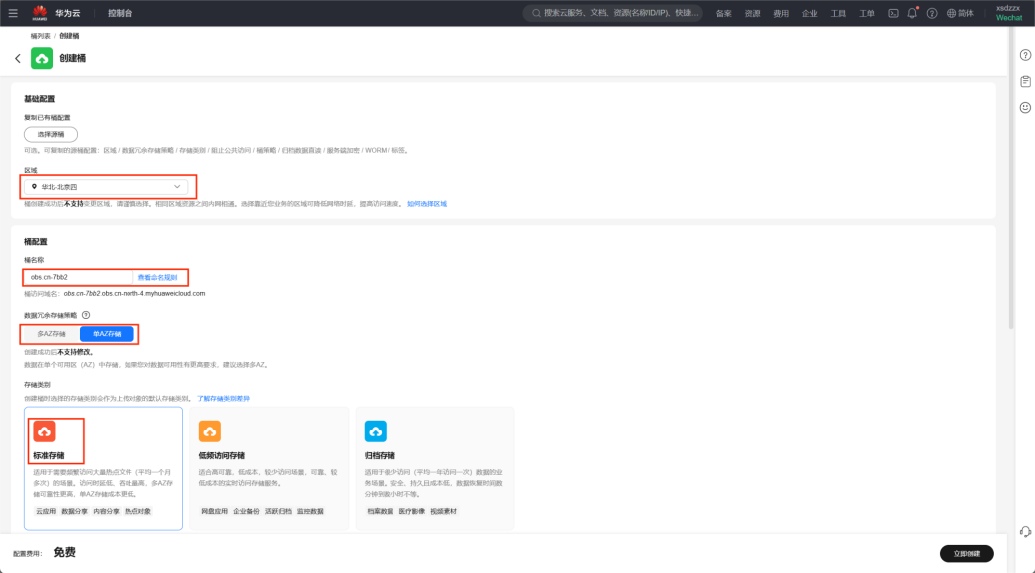
图 1.创建数据桶
·切换至设备接入-控制台，在规则中选择数据转发，点击创建规则。
·设置转发数据：规则名称自己设置，数据来源选择设备属性，触发事件选择设备属性上报，资源空间选择设备空间。
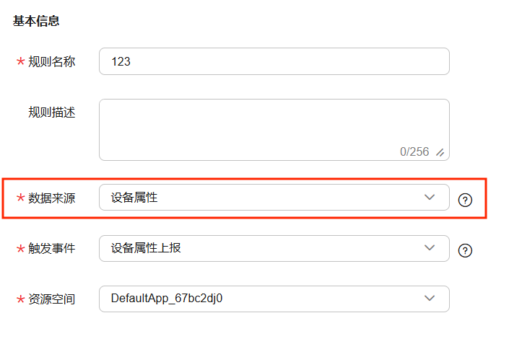
图 2.设置转发数据
·设置转发目标，点击正常数据转发目标下方的添加。
·转发目标选择对象存储服务（OBS），区域选择华北-北京四，存储桶选择刚刚创建的存储桶，目录和文件名称自己设置即可。
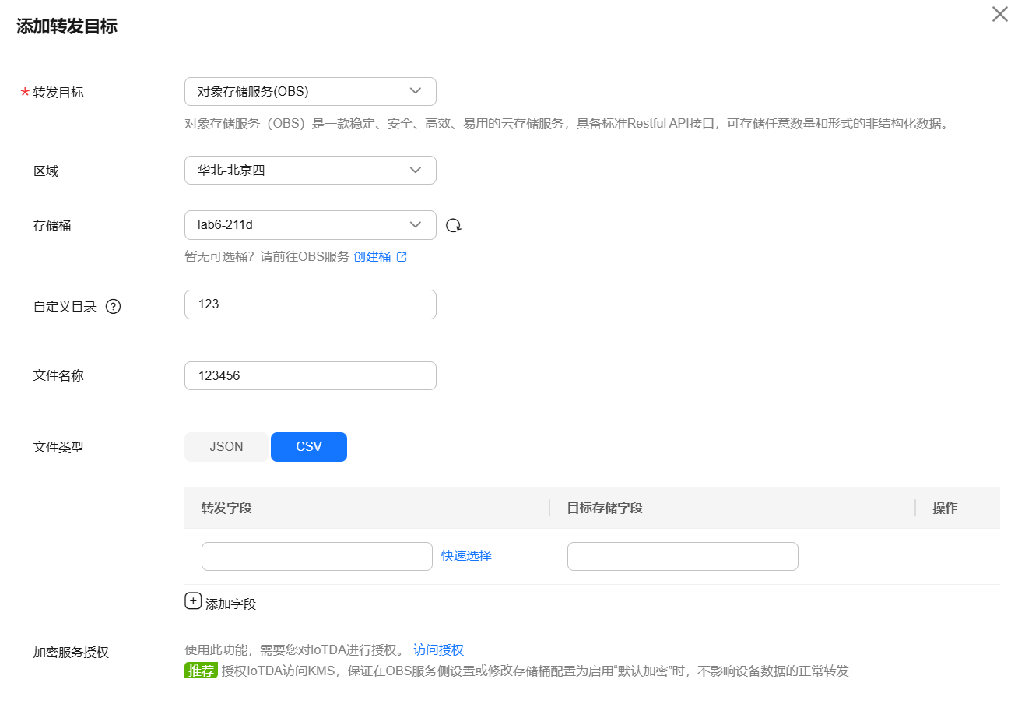
图 3.添加转发目标
·文件类型选择CSV，转发字段有格式要求。
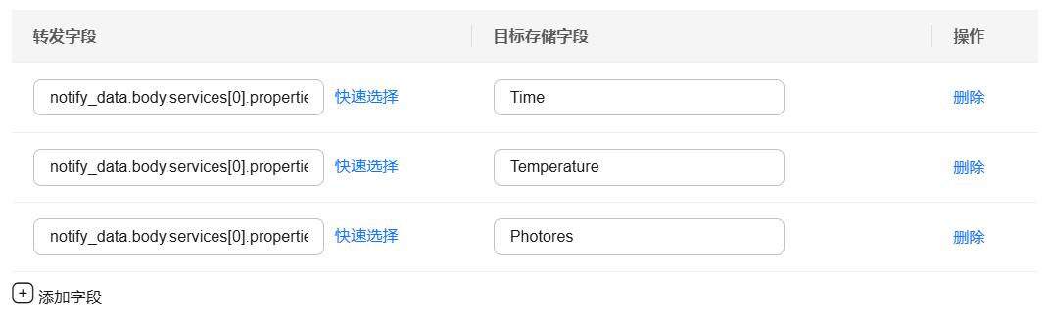
图 4.添加转发字段和目标存储字段
·启动规则，显示规则运行中。
1.2 数据可视化服务
·开通数据可视化服务。
·进入控制台，点击我的数据，点击新建数据连接，选择CSV，可以看到有四个内容需要填写，分别是名称、Access Key、Secret Access Key、文件来源。
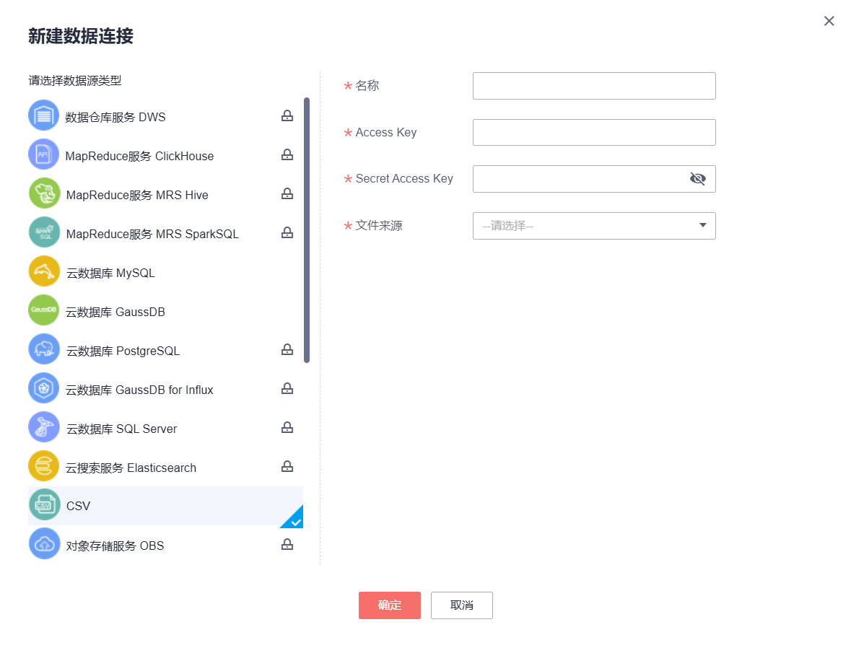
图 5.新建数据连接
·名称这一栏自己填写即可，下面是获取Access Key和Secret Access Key的步骤。
·需要先点击我的凭证，点击访问密钥，新增访问密钥。
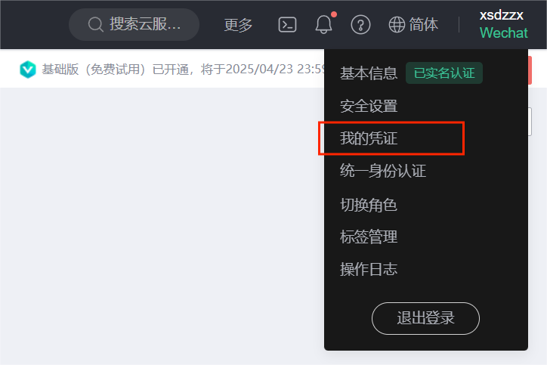
图 6.点击我的凭证
·在自己设置一个描述后，点击立即下载
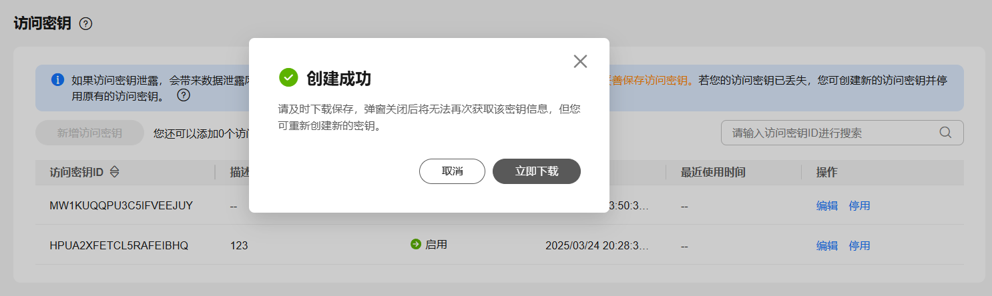
图 7.下载密钥信息
·打开刚刚下载的文件，会看到Access Key和Secret Access Key
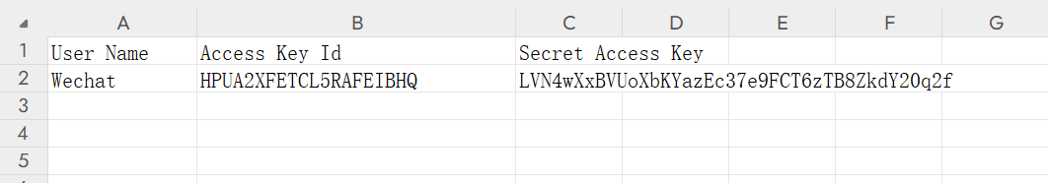
图 8.Access Key和Secret Access Key
·将Access Key和Secret Access Key输入到前面新建数据连接的对应位置，文件来源要选择OBS文件，指定到创建的数据桶的路径。
1.3 大屏设置
·点击新建一个空白大屏，放置一个线状图，点击右侧的数据，数据源类型选择CSV文件，数据连接我这里选择的是刚刚创建的温度光照监控，点击更新查询，将Time映射到x上，将Temperature映射到y上，点击自动更新请求，更新间隔我这里设置的是1s。
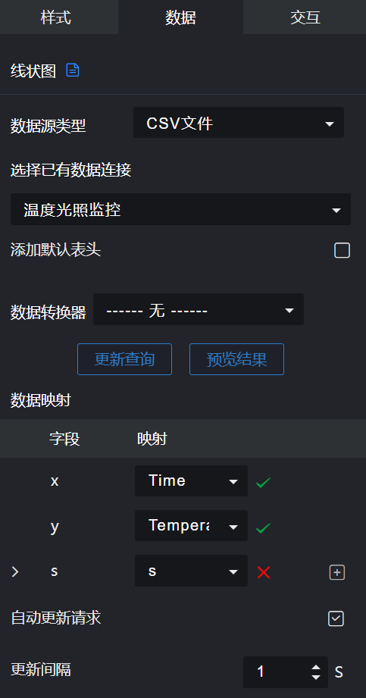
图 9.数据设置
·点击预览，可以看到线状图在持续更新
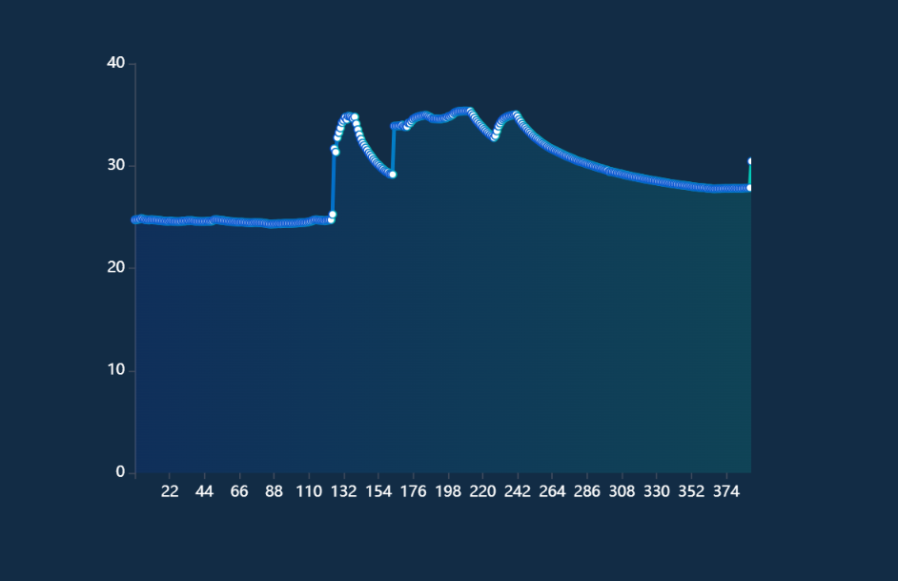
图 10.线状图显示更新数据

- 大屏显示和模块介绍
  - 大屏最终显示
·数据源类型还没有设置为CSV文件，下图使用的是静态数据来展示大屏效果。
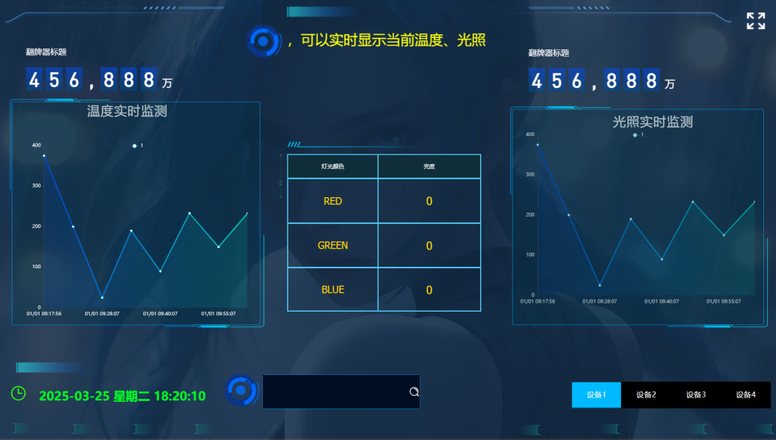
图 11.大屏展示
  - 模块介绍
·上方正中间位置设置了一个跑马灯用来介绍这个大屏的功能。

图 12.跑马灯
·左侧的数字翻牌器是用来记录最新时刻的温度，下方的线状图是实时记录监测温度的。
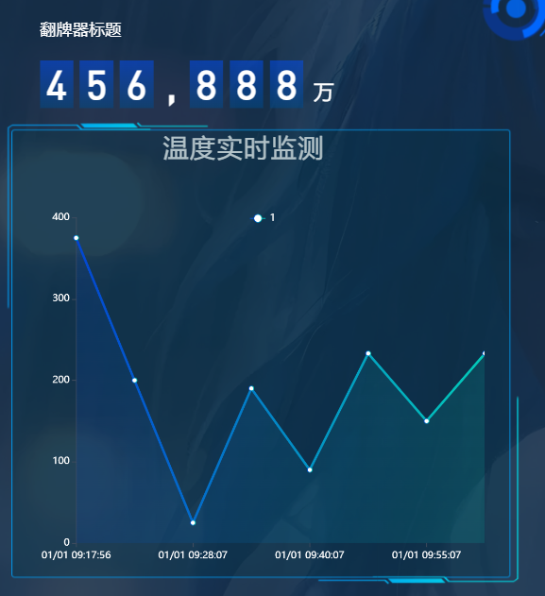
图 13.温度线状图
·右侧的数字翻牌器是用来记录最新时刻的光照，下方的线状图是实时记录监测光照的。
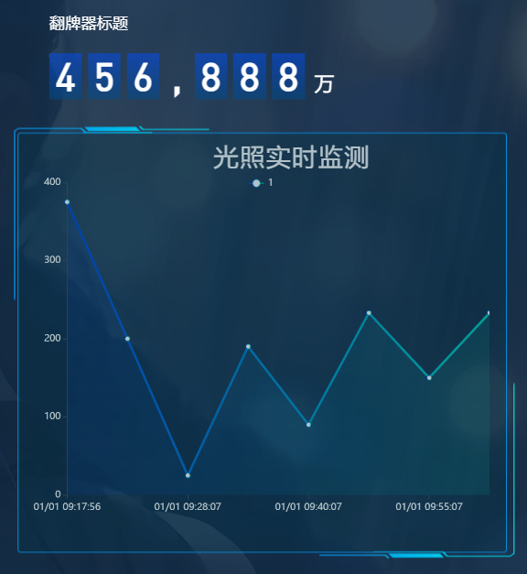
图 14.光照线状图
·中间是用来显示RGB灯光的亮度值的
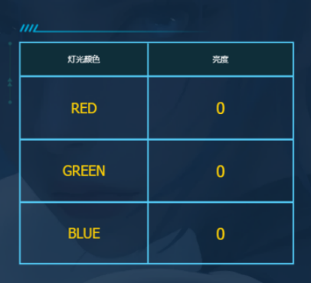
图 15.三色灯颜色及亮度显示
·左下角放置了一个时间器。
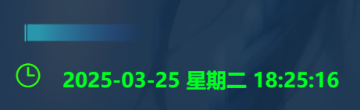
图 16.时间器
·下方添加了一个搜索窗口和设备列表，因为目前设计的大屏没有交互的功能，所以这两个模块只是我设想的互联网大屏应该具有的功能，只起到装饰作用。
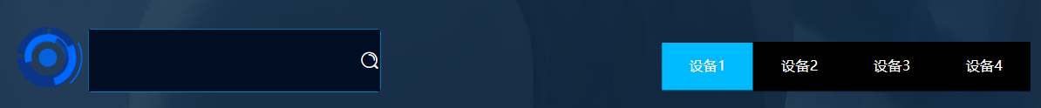
图 17.搜索窗口

图 18.设备列表
·同样的，右上方的全屏按键只是用来完善整个大屏的设计，并不具有实际功能。
·大屏还添加了一些装饰

图 19.装饰1

图 20.装饰2
图 21.装饰3
图 22.装饰4
图 23.装饰5

图 24.装饰6

图 25.装饰7
·为了提升大屏的美观程度，设置了一个背景图，原图如下，为了不影响数据显示，将背景图的不透明度设置为13%。

图 26.背景图

- 视频演示
·视频见附件

- 实验思考
·与上次微信小程序实验对比，会发现互联网大屏数据更新明显快于微信小程序，在上网查阅资料后发现，OBS和数据可视化服务都是云端直连架构，大屏是通过实时API从云端拉取数据，这种方式数据链路短、延迟比较短。而微信小程序的数据链路就比较复杂，设备上报到云端，云端下发至微信服务器，微信服务器更新用户小程序界面，而且微信小程序是通过定时轮询的方式更新数据，延迟会比较高。
·对于这次实验我有一些问题，我期望设计的互联网大屏是能够实现数据上传和更新，为此我对代码做出了修改，让Time从1走到30，再回到1，但是我发现数据并不会覆盖，也就是说当Time再一次等于1的时候并不会覆盖掉上一次Time=1时候的温度和光照的值而是再保存一个Time=1时候的温度和光照的值，想要清空之前存储在桶中的数据，目前已知的办法就是删除桶中的文件并再次创建。
·我删去了所有的桶、对应的数据连接和数据转发规则，并重新创建、关联。发现之前存储在桶中的数据并没有被完全清除，也就是说缓存没有被清除，在我创建新的桶之后，缓存中的数据会放进这个新的数据桶中，实现了数据的拼接，这样保证了数据不会轻易丢失。可以从下方的温度实时监测曲线看出这一功能。（曲线有一个位置发生了突变，突变前温度是相对较低的，突变后温度是相对较高的，这个突变产生的原因就是我在3月24日把之前桶里的数据全部清除了，但是出现了一些问题导致当时并没有再去创建新的桶，3月25日在老师的帮助下我重新创建了一个桶，此时桶列表里只有这一个数据桶，但是与大屏进行数据关联后可以发现之前的数据仍然存在，24日的气温比较低，25日的气温比较高，所以就产生了这个突变。）
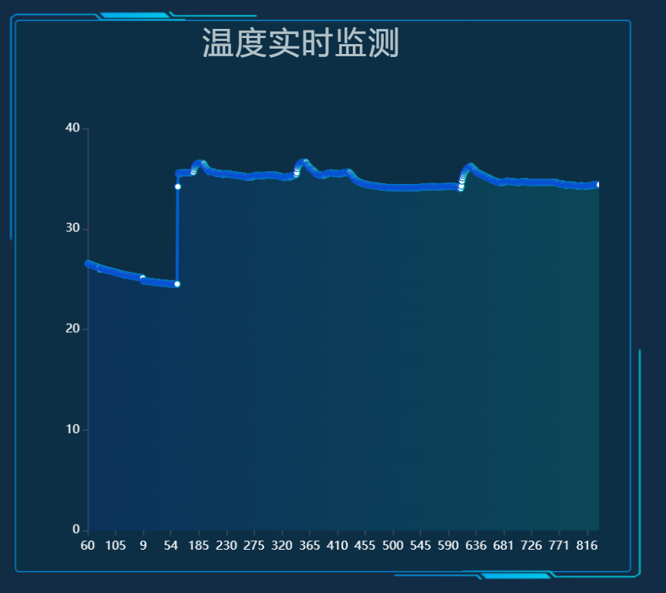
图 27.温度突变
·前面设计的数字翻牌器虽然设置了自动更新，但是预期的功能实际上并没有实现，在查询了预览数据响应结果发现，数字翻牌器显示的是第一组数据而不是最后一组数据
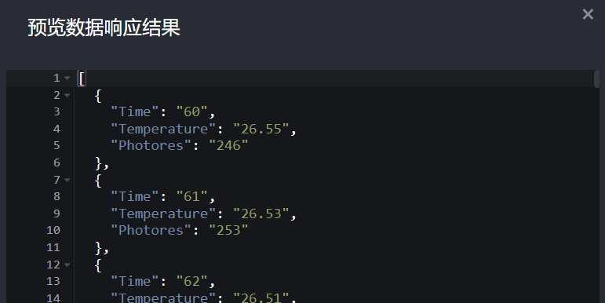
图 28.预览数据响应结果

- 实验心得体会
首先很感谢綦老师对我的帮助，我在3月24日晚上删除了所有的数据桶之后创建新桶的过程中出现了问题，无法自动生成文件夹和CSV文件，3月25日下午，在綦老师耐心的帮助下，解决了这个问题。
在本次实验中，我完成了互联网大屏的搭建，实现了温度和光照数据的动态显示。从最初的平台搭建到最终的数据可视化，整个过程让我对物联网系统的设计有了更直观的认识。通过一步步的实践，我逐渐掌握了对象存储服务（OBS）和数据可视化服务的使用方法。尤其是数据转发规则的配置，让我理解了设备数据如何通过云端存储并最终呈现在大屏上。实验中遇到的最大问题是数据的更新与覆盖。我原本希望通过修改代码实现数据的循环更新，但发现历史数据并未被覆盖，而是不断累积。这让我意识到云端数据存储的机制与本地存储有所不同。尽管尝试了删除数据桶和重新创建规则，但缓存数据仍然存在，导致曲线图中出现了温度突变的异常现象。
总的来说，这次实验让我对物联网系统的整体架构有了更清晰的认识。未来，我会注重在实践中提升问题排查能力，争取在后续的项目中做得更好。

